**新教务系统选课操作指南**

**一、选课工具**

所有选课操作均需要在“武汉理工大学新教务系统”中的 “选课管理”栏目进行，待选课系统开放后进行选课。

**二、系统登录说明**

在浏览器地址栏中直接输入武汉理工大学新教务系统（https://jwxt.whut.edu.cn/）进入登录页。建议选用Google Chome、360等主流浏览器。

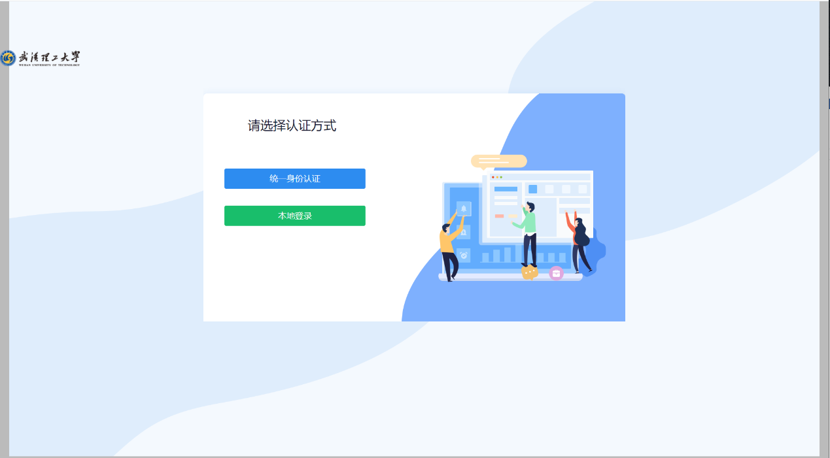**登录方式一:**统一身份认证。点击“统一身份认证”系统直接跳转至“智慧理工大”身份认证中心，输入“智慧理工大”平台账号和密码进行登录。

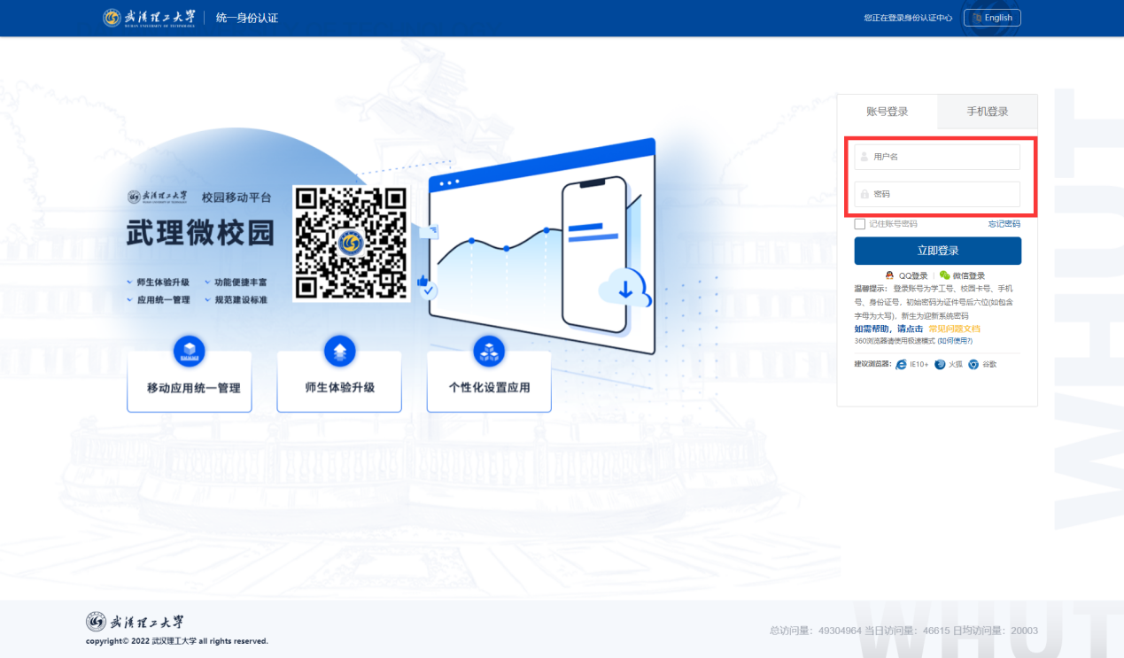

登录方式二:本地登录。初次登陆账号为学号；初始密码为：Gsapp@身份证后六位。



**三、选课模块选课操作说明**

在新教务系统主页左上方功能导航栏中找到“运行”按钮点击进入。

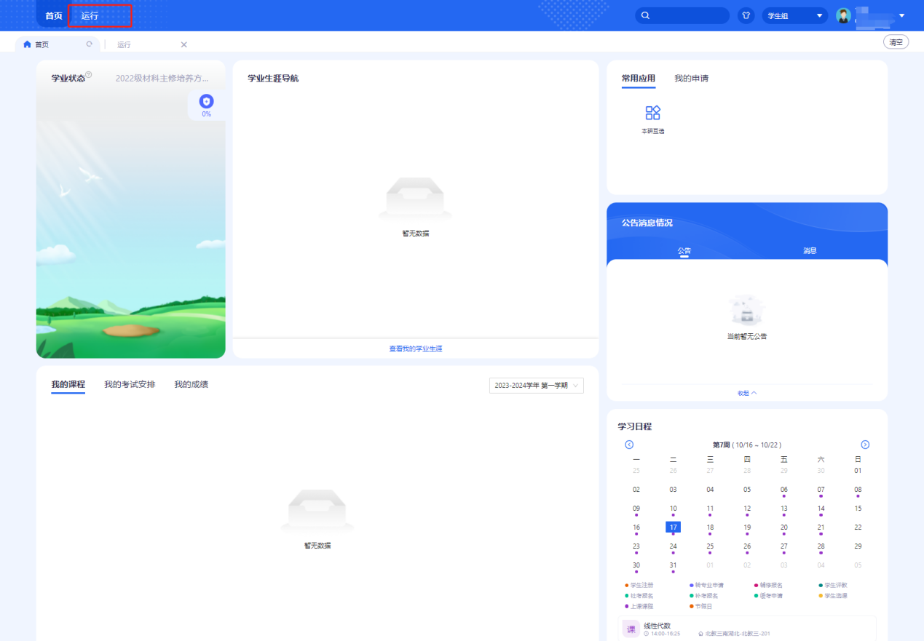

点击“选课管理”—“课程预选”，出现“待预选课程 ”，学生根据培养方案和自身需求进行课程选择。勾选“待预选课程 ”后点击“提交”按钮，即可选课成功。

